МИНИСТЕРСТВО ОБРАЗОВАНИЯ И НАУКИ РЕСПУБЛИКИ БЕЛАРУСЬ

БЕЛОРУССКИЙ НАЦИОНАЛЬНЫЙ ТЕХНИЧЕСКИЙ УНИВЕРСИТЕТ

## Факультет информационных технологий и робототехники

Кафедра программного обеспечения информационных систем и технологий

**Отчет по лабораторной работе № 7**

по дисциплине:” Алгоритмы и структуры данных”

на тему: **”Алгоритмы словарного сжатия информации”**

Вариант 1

Выполнил**:** студент группы 10701322

Бородкин Д.В.

Приняла**:** пр. Мисякова В.А.

Минск 2024

# Лабораторная работа №7. Алгоритмы словарного сжатия информации.

# Цель работы: ****изучить основные алгоритмы словарного сжатия информации и приобрести практические навыки работы с ними.****

# Задание:

* Создать текстовый файл и записать в него свою фамилию, имя и отчество.
* В соответствии с алгоритмами LZ77, LZ78 и LZW создать словарь комбинаций символов и закодировать текст. (Таблицы для сжатия и распаковки текста)
* Оценить коэффициент сжатия текста для каждого алгоритма.

### Алгоритм LZ77

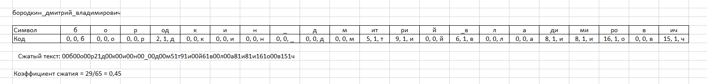

Рисунок 1 – Реализация алгоритма LZ77 в Excel

### Алгоритм LZ78

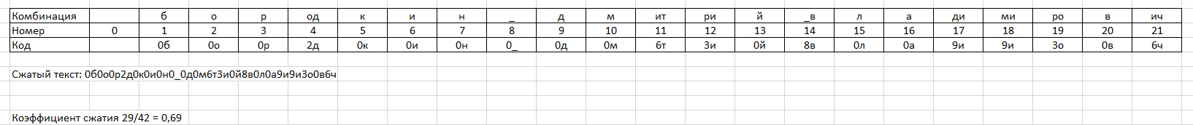

Рисунок 2 – Реализация алгоритма LZ78 в Excel

### Алгоритм LZW

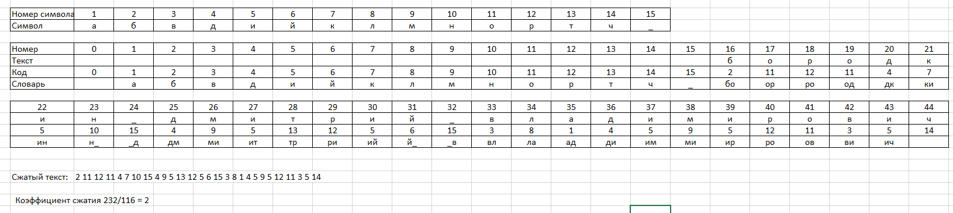

Рисунок 3 – Реализация алгоритма LZW в Excel

## Контрольные вопросы

1. [Алгоритмы сжатия информации основаны на устранении избыточности, содержащейся в исходных данных](https://ru.wikipedia.org/wiki/%D0%A1%D0%B6%D0%B0%D1%82%D0%B8%D0%B5_%D0%B4%D0%B0%D0%BD%D0%BD%D1%8B%D1%85). Простейшим примером избыточности является повторение в тексте фрагментов (например, слов естественного или машинного языка). [Подобная избыточность обычно устраняется заменой повторяющейся последовательности ссылкой на уже закодированный фрагмент с указанием его длины](https://ru.wikipedia.org/wiki/%D0%A1%D0%B6%D0%B0%D1%82%D0%B8%D0%B5_%D0%B4%D0%B0%D0%BD%D0%BD%D1%8B%D1%85). Другой вид избыточности связан с тем, что некоторые значения в сжимаемых данных встречаются чаще других. [Сокращение объёма данных достигается за счёт замены часто встречающихся данных короткими кодовыми словами, а редких — длинными](https://ru.wikipedia.org/wiki/%D0%A1%D0%B6%D0%B0%D1%82%D0%B8%D0%B5_%D0%B4%D0%B0%D0%BD%D0%BD%D1%8B%D1%85).
2. Коэффициент сжатия — основная характеристика алгоритма сжатия. [Он определяется как отношение объёма исходных несжатых данных к объёму сжатых данных](https://ru.wikipedia.org/wiki/%D0%A1%D0%B6%D0%B0%D1%82%D0%B8%D0%B5_%D0%B4%D0%B0%D0%BD%D0%BD%D1%8B%D1%85). [То есть, если So — объём исходных данных, а Sc — объём сжатых данных, то коэффициент сжатия k определяется как k = So / Sc](https://ru.wikipedia.org/wiki/%D0%A1%D0%B6%D0%B0%D1%82%D0%B8%D0%B5_%D0%B4%D0%B0%D0%BD%D0%BD%D1%8B%D1%85).
3. [В алгоритмах **LZ77** и **LZ78**, сжатие производится путем замены повторяющихся последовательностей ссылкой на уже закодированный фрагмент с указанием его длины](https://ru.wikipedia.org/wiki/%D0%A1%D0%B6%D0%B0%D1%82%D0%B8%D0%B5_%D0%B4%D0%B0%D0%BD%D0%BD%D1%8B%D1%85). [В алгоритме **LZW**, сжатие достигается путем замены повторяющихся символов на более короткие кодовые слова](https://ru.wikipedia.org/wiki/%D0%A1%D0%B6%D0%B0%D1%82%D0%B8%D0%B5_%D0%B4%D0%B0%D0%BD%D0%BD%D1%8B%D1%85).
4. [В алгоритме **RLE** (Run-Length Encoding), сжатие информации производится путем замены повторяющихся символов (серий) на один символ и число его повторов](https://kriptinfo.ru/na-cem-osnovan-algoritm-szatiya-rle/).
5. Да, можно присвоить всем словам номера и сжать информацию, заменяя слова их номерами. Это один из подходов, используемых в некоторых алгоритмах сжатия данных. [Однако, эффективность такого подхода зависит от характеристик исходных данных](https://www.cyberforum.ru/python-beginners/thread2543033.html).

## Вывод: Сжатие данных является процессом, обеспечивающим уменьшение объема данных путем сокращения их избыточности..